《单摆测重力加速度》能力提升
1. 某同学在家里测重力加速度．他找到细线和铁锁，制成一个单摆，如图所示．由于家里只有一根量程为30cm的刻度尺，于是他在细线上的A点做了一个标记，使得悬点O到A点间的细线长度小于刻度尺量程．保持该标记以下的细线长度不变，通过改变O、A间细线长度以改变摆长．实验中，当O、A间细线的长度分别为l₁、l₂时，测得相应单摆的周期为T₁、T₂．由此可得重力加速度g=__________（用l₁、l₂、T₁、T₂表示）．
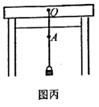

2. 用多组实验数据做出T²-L图像，也可以求出重力加速度g，已知三位同学做出的T²-L图线的示意图如图中的a，b，c所示，其中a和b平行，b和c都过原点，图线b对应的g值最接近当地重力加速度的值．则相对于图线b，下列分析正确的是（选填选项前的字母）（ ）
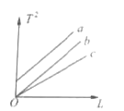
A．出现图线a的原因可能是误将悬点到小球下端的距离记为摆长L
B．出现图线c的原因可能是误将49次全振动记为50次
C．图线c对应的g值小于图线b对应的g值

